福建省南平市2016年初中毕业、升学考试语文模拟试卷3
（满分：150分； 考试时间：120分钟）
一、积累与运用(22分)
1．古诗文默写。(12分)
（1）折戟沉沙铁未销，自将磨洗认前朝。_____________，_____________。（杜牧《赤壁》）
（2）海内存知己，天涯若比邻。 ， 。（王勃《送杜少府之任蜀州》）
（3）故人具鸡黍，邀我至田家。 ， 。（孟浩然《过故人庄》）
（4）李杜诗篇万口传， 至今已觉不新鲜。 ， 。
（赵翼《论诗》）
（5）绝巘多生怪柏，悬泉瀑布，飞漱其间。 ， 。
（郦道元《三峡》）
（6）我们即将跨入高中学习阶段，应该对未来充满希望，具有挂起风帆、直渡大海的精神，让我们用李白《行路难》里的两句诗共勉： ， 。
2．阅读下面一段文字，完成(1)～(4)题。（10分）
杜甫是家家户户都知道的诗圣，近日来却有两百余fú( )关于他的涂鸦图片在微

bó( )上疯传。在这些对语文课本插图的“再创作”中，杜甫时而手扛机枪，时而身骑白马，时而脚踏摩托 不过，恶搞应该是有底线的。印度人不会不恶搞泰戈尔，希腊人不会不恶搞柏拉图,而杜甫却没有得到国人应有的尊重。“杜甫很忙”的现象应该引起我们的思考和反省。
（1）根据拼音写汉字或给加点字选择正确读音。（4分）
①两百余fú( ) ②微bó( )
③杜甫（A.fǔ B.bǔ） ④反省 (A.shěng B. xǐng)
（2）用合适的成语替换加点的文字。（2分） 。
(3) 在文中“ ”处加上标点。（2分）
(4) 画线的句子语意相反，请根据上下文语意修改。

二、综合性学习（8分）
3．2015年是农历羊年，老师要求学生在寒假期间完成主题为“喜迎羊年到来，感受传统文化”的综合性学习活动。
【作迎春对联】大年三十那天，请用下列所有词语组成一副对联，老师已写好上联，请你写出下联后用红纸书写后贴在你家大门上（不添字、不减字）。（2分）
岁月 似剪 辉煌 羊笔 裁成 江山 如花 写就 春风 锦绣
上联：如花羊笔写就辉煌岁月
下联： 横批：三阳开泰
【送祝福话语】全家人吃团年饭时，请你以茶（饮料）代酒，向辛劳一年的父母（长辈）敬酒，说一句祝福的话。或在除夕之夜用手机给你喜爱的老师发一条祝福短信。（祝福语中要含有“羊”字或与“羊”同音、谐音的字；不超过30字。）（3分）

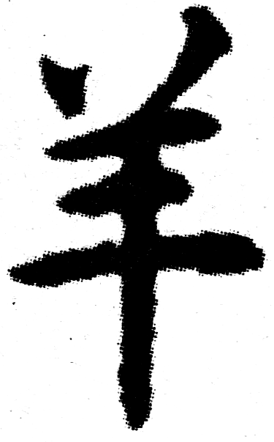
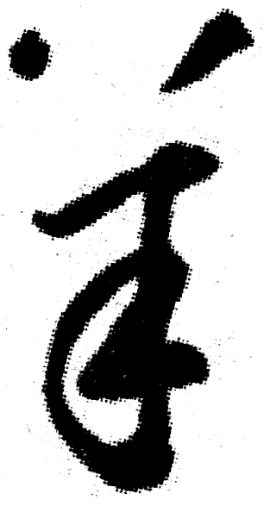
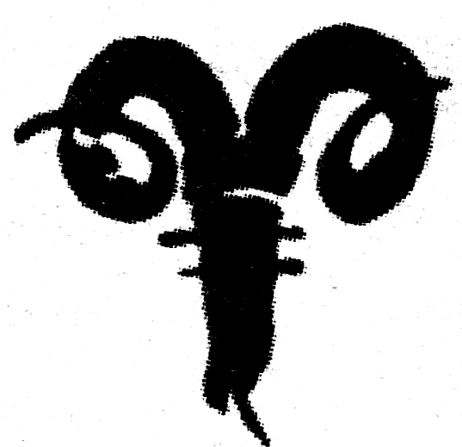
【品羊字书法】
春节庆祝活动期间，书法家创
作了一组“羊”字书法（如
右），你最喜欢哪一幅？请
说出理由。（3分） A B

三、阅读（60分）
（一）名著阅读。（8分）
4．下列名著内容表述错误的两项是（ ）。（4分）
A．《繁星•春水》表达了诗人冰心对自然、母爱、童真的赞颂之情，虽是“零碎的思想”，却蕴藏着朴素而深邃的哲理。
B．斯威夫特在《格列佛游记》中，塑造了以怨报德的小人国国王和善良理智的大人国国王等形象。
C．《水浒》中，晁盖等人想入梁山，遭王伦刁难。武松与晁盖等人火并王伦，最后众人推举晁盖为大头领。
D．《钢铁是怎样炼成的》中的主人公保尔始终是一位斗士形象，特别是在遭受了双目失明、瘫痪在床的沉重打击之后，他凭借着惊人的毅力从事文学创作。
E．《朝花夕拾》原名《旧事重提》，是鲁迅的回忆性散文集。鲁迅首次知道“赫胥黎”，接触“物竟天择”，“苏格拉底”等人的思想是在矿路学堂，这段经历在，《 狗猫鼠 》中提及。
F．刘四爷变卖了人和车厂的车外出享福，虎妞继承车厂的计划落空，只好向二强子买了一辆旧车给祥子拉。虎妞难产死后祥子只好卖车安葬虎妞。
5．阅读《简·爱》选段，填空。（4分）
“离开A我感到痛苦，我爱A；——我爱它，因为我在那里过着丰富、愉快的生活，至少过了短短的一个时期。我没有受到践踏。我没有被弄得僵化。我没有被埋在低劣的心灵中，没被排斥在同光明、活力、崇高的一切交往之外。我曾经面对面地同我所尊敬的人，同我所喜爱的人，——同一个独特、活跃、宽广的心灵交谈过。我已经认识了你，B先生；感到自己非从你这儿被永远拉走不可，真叫我害怕和痛苦。我看到非走不可这个必要性，就像看到非死不可这个必要性一样。”
这段文字中的A是 ，B是 ，文中的“我”离开的原因是：

（二）阅读【甲】【乙】两个文段，完成6～10题。（19分）
【甲】侍中侍郎郭攸之、费讳、董允等，此皆良实，志虑忠纯，是以先帝简拔以遗陛下。愚以为宫中之事，事无大小，悉以咨之，然后施行，必能裨补阙漏，有所广益。
将军向宠，性行淑均，晓畅军事，试用于昔日，先帝称之曰能，是以众议举宠为督。愚以为营之事，悉以咨之，必能使行阵和睦，优劣得所。选自《出师表》
【乙】魏公叔痤(cuo)病，惠王往问之。曰：“公叔病，即不可讳①，将奈社稷何?”公叔痤对“痤有御庶子公孙鞅②，愿王以国事听之也。为弗能听，勿使出竟③。”王弗应，出而谓左右曰：“岂不悲哉!以公叔之贤，而谓寡人必以国事听鞅，不亦悖④乎!”
公叔痤死，公叔鞅闻之，已葬，西之秦，孝公受而用之。秦果日以强，魏日以削。
选自《战国策·魏策一》
注释：①即不可讳：万一发生什么不幸。②御庶子公孙鞅：御庶子，官职；公孙鞅：即商鞅变法商鞅。③竟：通“境”，边境。④悖：荒谬，糊涂。
6．下列句子中加点词的解释，不正确的一项是（ ）（３分）
A．是以先帝简拔以遗陛下 遗：给予
B．未尝不叹息痛恨于桓、灵也 痛恨：十分憎恨
C．王弗应 弗 ：没有
D．公叔鞅闻之 闻：听说
7.选出与“悉以咨之”中“之”用法相同的一项。（ ）（３分）
A．小大之狱 B．辍耕之垄上 C．愿陛下亲之信之 D．以公叔之贤
8. 请用“/”标出下列语句中的语意停顿。(每句标一处)（2分）
（1）事 无 大 小 （2）公 叔 鞅 闻 之
9．翻译下面的句子。(6分)
(1) 是以先帝简拔以遗陛下。

(2) 公叔病，即不可讳，将奈社稷何?

10．【甲】文段中诸葛亮分别推荐了文臣和武将，从文段看，他推荐文臣的标准偏向于“德”，能表明这一点的词句是“ ”；推荐武将则是文武双全，能表明这个标准的语句是“ ”。(2分)
11．结合文段【甲】和文段【乙】，从正反两方面简要分析“贤臣”在国家治理上的作用。（3分）

（三）阅读《当你不是世界的中心》，完成12～15题。（13分）
当你不是世界的中心
①海水容纳百川，水以天下之至柔驰聘天下之至坚，却从不居功。清风飘送花香，雨水润物无声，这温柔敦厚的自然总是厚德载物，却又不事张扬，更不会以造物主自居。那么自称万物灵长的我们，更应该学会不以自我为中心。
②只有当你不把自己当作世界的中心的时候，你才能正确认识自己。所谓“当局者迷，旁观者清”就是这个道理。只有跳出自我，才能认识自我。“天朝上国，物产丰盈，本不必与外夷互通有无”，正是清朝常常以“天朝上国”自居，闭关锁国，没有认识到自身各种弊病，从而日益落后于世界。后人再看历史，无不扼腕叹息。因此,跳出自我，并审视自我，才能认识自我，并完善自我。
③不以自我为中心，就要有谦和的姿态。北大校长、国学大师季羡林以一位平凡老者的身份替一位入校新生看行李，一看就是几个小时，不恼不怒，反倒用一句“没关系”化解了那名新生的不安。著名影星林志玲在参加一个宣传活动时，很多经销商都和她握手。有人注意到身高 174公分又穿着高跟鞋的林志玲，一定会膝盖微弯，蹲到和对方一样的高度，眼神平视地和对方握手。那天她总共蹲了八十几次。生活中，有些人总是以自我为中心，对每个人都保持一种“高姿态”，这种人其实最无实绩。反而是季羡林和林志玲这样的人，以谦和的姿态平等待人，更显高贵。无论是个人还是民族，都需要学会尊重他人，不以自我为中心，保持自身的风度与姿态。
④不以自我为中心，还要学会从他人的角度看世界，而不单从自身出发。或许你以为自己是万众瞩目的大明星，是舞台的焦点，可是，在一个农民眼里，你只是个普通的人，远不及他的庄稼重要。或许你正逼着自己的孩子去上各种各样的补习班，殊不知在他们眼里，蓝天、白云、草地、游戏才能构成最美的童年。所以，在别人眼中你不一定耀眼，你要用他人的眼光看到自己的卑微。在孩子眼中，你奉为金科玉律的东西可能一文不值，所以你要以孩子的眼光去帮助他们找到幸福与快乐。从他人的角度看世界，你将看到更绚丽的色彩。
⑤不以自我为中心，还要善于向他人学习。“一花一世界，一叶一菩提。”万事万物皆有其闪光的一面。师法自然，小草的坚韧，大树的昂扬，细流的执著，大海的宽容……都会给我们有益的启示；师法大师，圣贤的哲思，大儒的风范，永远是我们追随的目标；师法凡人，芸芸众生里有很多普通人更值得我们学习。“当代雷锋”郭明义，在平凡的岗位上奉献爱心，几十年如一日；最美女教师张丽莉，不顾个人安危勇救学生……这些平民英雄在日常生活中所展示出来的人性光辉，更是我们学习的榜样，其实我们每个人都是在不断地学习中成长起来的。从某种程度上说，向他人学习是不以自我为中心的更高境界。
⑥当你不再是世界的中心，你将明白众生平等，从此不再轻视一只蝴蝶、一片落叶，你将读懂无言的自然和多彩的生活。
12. 请写出选文的中心论点。（3分）

13．画线句运用了哪种论证方法？请分析其作用。（4分）

14．选文（2）（3）段的顺序能否调换？说明理由。（3分）

15．选出最适合作选文（5）段道理论据的一项（ ）。（3分）
A．三人行，必有我师焉。（出自《论语》）
B．学而不思则罔，思而不学则殆。（出自《论语》）
C．己所不欲，勿施于人。（出自《沦语》）
D.学而时习之，不亦说乎？（出自《论语》）
(四)阅读《带白蘑菇回家》，完成16～20题。（20分）
带白蘑菇回家
毕淑敏
妈妈爱吃蘑菇。
到青海出差，在幽蓝的天穹与黛绿的草原之间，见到点点闪烁的白星。
那不是星星，是草原上的白蘑菇。
路旁有三三两两的藏胞，坐在五颜六色的口袋中间，仰着褐色的面庞，向经过的汽车微笑。袋子口，颤巍巍地露出花蕾般的白蘑菇。
从鸟岛返回的途中，我买了一袋白蘑菇，预备两天后坐火车带回北京。
回到宾馆，铺下一张报纸，将蘑菇一柄柄小伞朝天，摆在地毯上，一如它们生长在草原时的模样。
小姐进来整理卫生，细细的眉头皱了起来。我忙说，我要把它们带回去送给妈妈。小姐就暖暖地笑了，说您必须把蘑菇翻个身，让菌根朝上，不然蘑菇会烂的。草原上的白蘑菇最难保存。
进了卧铺车厢，我小心翼翼地把纸箱塞在床下。对面一位青海大汉说，箱子上捅了那么多的洞，想必带的是活物了。小鸡？小鸭？怎么不 听见叫？天气太热，可别憋死了。
我说，带的是草原上的白蘑菇，送给妈妈。
他轻轻地重复，哦，妈妈……好像这个词语对他已十分陌生。半晌后他才接着说，只是你这样的带法，到不了兰州，蘑菇就得烂成污水。
我大惊失色说，那可怎么办？
他说，你在卧铺下面铺开几张纸，把蘑菇晾开，保持它的通风。
我依法处置，摆了一床底的蘑菇。每日数次拨弄，好像育秧的老农。蘑菇们平安的穿兰州，越宝鸡，直逼郑州……不料中原一带，酷热无比，车厢内郁闷如桑那浴池，令人窒息。青海汉子不放心地蹲下检查，突然叫道：快想办法！蘑菇表面已生出白膜，再捂下去，就不能吃了！
我束手无策。大汉二话不说，把我的白蘑菇，重又装进浑身是洞的纸箱。我说，这不是更糟了？他并不解释，三下五去二，把卧铺小茶几上的水杯食品拢成一堆，对周围的人说：烦请各位把自家的东西，拿到别处去放。腾出这个小桌，来放小箱子。箱子里装的是咱青海湖的白蘑菇，她要带回北京给妈妈。我们把窗户开大，让风不停地灌进箱子，蘑菇就坏不了啦。大家帮帮忙，我们都有妈妈。
人们无声地把面包、咸鸭蛋和可乐瓶子端开，为我腾出一方洁净的桌面。
风呼啸着。郑州的风，安阳的风，石家庄的风……穿箱而过。白蘑菇黑色的血液，渐渐被蒸发了，烘成干燥的标本。
终于，北京到了。我擒起蘑菇箱子同车友们告别，对大家说，我代表自己和妈妈谢谢你们！
大家说，你快回家去看妈妈吧！
由于路上蒸发了水份，白蘑菇比以前轻了许多。我走得很快，就要出站台的时候，青海汉子追上我，说：有一件很要紧的事，忘了同你交待——白蘑菇炖鸡最鲜。
妈妈喝着鸡汤说，青海的白蘑菇味道真好!
16.请简要概括本文的主要内容。(4分)

17.结合全文内容，说说文章以“带白蘑菇回家”为题有什么作用？(4分)

18.为了将白蘑菇保存好，想出了哪些办法？请列举出来。(4分)

19.文章画线的句子用了什么修辞手法？有什么表达效果？ (4分)

20.文章结尾写“妈妈喝着鸡汤说，青海的白蘑菇味道真好！”请问“好”在哪里？(4分)

四、写作（60分）
21． 从下列两道题中任选一题作文。
题一：那声音，常在心田
题二：也许我们的成长过程并不总是一帆风顺的：不是每一次尝试都能成功，不是每一次付出都有收获，也不是每一个正确行为都被认可……但是，即使是那些曾让我们迷茫、苦恼、沮丧的事，也能使我们丰富阅历、增长智慧、获得人生的启迪。
请以“我不为那件事后悔”为题目，自选角度，写一篇文章。
要求：（1）内容 具体，有真情实感；（2）除诗歌外，文体不限；（3）不少于600字；（4）文中不得出现真实的人名、校名、地名。

2016年福建省南平市初中毕业、升学考试
语文试题模拟三参考答案及评分说明
一、积累与运用(22分)
1．古诗文默写。(12分)
①东风不与周郎便，铜雀春深锁二乔。②无为在歧路，儿女共沾巾。③绿树村边合，青山郭外斜。④江山代有人才出 ，各领风骚数百年。⑤清荣峻茂，良多趣味。⑥长风破浪会有时，直挂云帆济沧海。（每道横线处1分，错1字该横线处不得分）
2．（10分）
（1）（4分） ①幅 ②博 ③ A ④ B
（2）（2分）家喻户晓 (3)（2分） 省略号
（4）（2分）删除前两句中“不会不”的后一个“不”。
二、综合性学习（8分）
3．（1）（2分）似剪春风裁成锦绣江山
（2）（3分）示例：①对父母（长辈）：您又辛苦了一年！祝您羊年天天喜洋洋，牙好胃好身体好！ ②对老师：金马辞旧岁，银羊贺新春。祝老师合家欢乐，羊年鸿发，阳光健康！
（3）（3分）示例：①我喜欢A，这是一个变体、象形的“羊”字，犹如一只真实的羊站立面前，形象生动，富有创意。 ②我喜欢B，这是草书的“羊”字，运笔流畅，洒脱奔放，富有动感。 ③我喜欢C，这是正楷的“羊”字，工整端庄，方正稳重，美观易认。（3分。言之有理即可。只答“我喜欢×”不给分。）
三、阅读（62分）
（一）名著阅读（8分）
4．（4分）C E
5．（4分）A桑菲尔德（1分） B罗切斯特（1分） 一是因为简·爱听说罗切斯特要娶英格拉姆小姐为妻（1分） 二是她觉得在她与罗切斯特之间还存在着财产、地位、习俗的巨大差异（1分）（意对即可）
（二）文言文阅读（19分）
6.（3分）B 7.（3分）C
8. （2分）（1）事/无 大 小 （2）公 叔 鞅/ 闻 之
9.（6分）
（1）所以先帝（刘备）把他们选拔出来给予陛下（使用）（译对“是以”“遗”1分，语意正确2分，共3分）
（2）公叔痤你生病了，万一你不幸去世了，国家该怎么办？（译对“将……何”“ 社稷”1分，语意正确2分，共3分）
10．（2分）此皆良实 性行淑均，晓畅军事
11．（3分）德能兼备的贤臣是国家的栋梁之才，可以辅佐君王治理国家。如文段【甲】中的郭攸之、费祎、董允、向宠等忠心为国效力，可以使汉室兴隆。（2分）但贤臣如果得不到国君的重用，往往会成为国家的威胁。如文段【乙】的商鞅虽有才但不被魏惠王认可，到秦国辅佐秦孝公，使秦国强大，而魏国变得薄弱。（1分）
（三）议论文阅读（13分）
12.（3分）我们应该学会不以自我为中心。
13.（4分）举例论证，列举清王朝不能正确地认识自己（或以“天朝上国”自居），而日益落后于世界的事例，从（反面）具体有力地证明了“只有当你不把自己当作世界的中心的时候，你才能正确认识自己”的观点，进而证明了中心论点。
14．（3分）不能，（2）段阐释了不以自我为中心的意义（或“只有你不把自己当办报中心的时候，你才能正确认识自己”）（3）段论述的是如何才能做到不以自我为中心（或“不以自我为中心，要有谦和的姿态”），两段内容是递进关系，所以不能互换位置。
15.（3分）A
（四）记叙文阅读（20分）
16．（4分）我从青海带白蘑菇回家给妈妈，途中因蘑菇保存问题得到许多热心人的帮助，最终如愿以偿。［带蘑菇妈妈(1分)；帮助(2分)；事件结果(1分)］
17．（4分）(1)以“带白蘑菇回家”为题，吸引读者阅读兴趣；(2)题目就是贯穿全文的线索（故事围绕如何带好白蘑菇展开）；(3)白蘑菇的保存凝聚了周围人的无私帮助和对“妈妈”的爱，使文章主题得以表现。（谈到其中两点即可）
18．（4分）(1)菌根朝上趴在地上；(2)放进戳有许多梅花形小洞的小纸箱里；(3)把蘑菇晾开铺在纸上；(4)重新装进带洞的纸箱并保持通风。
19．（4分）比喻。表达效果：(1)生动形象地写出了车厢内闷热、窒息的环境；(2)为下文白蘑菇生出白膜、青海大汉再次想办法做铺垫。
20．（4分）(1)好在“白蘑菇炖鸡最鲜”，照应上文；(1分)(2)好在它含蓄地揭示了文章主旨：汤中饱含女儿以及文中那些出谋划策保存白蘑菇的人对“妈妈”浓浓的爱意，也有对心灵美好的陌生人的热情关怀、无私帮助的赞颂。(3分)(只答主旨，不具体答主旨两方面的内容，只给1分)
四、写作（60分）参考中考写作评分标准

